ACO ShowerStep links/left 990/ H12,5/ V2A
ACO Haustechnik

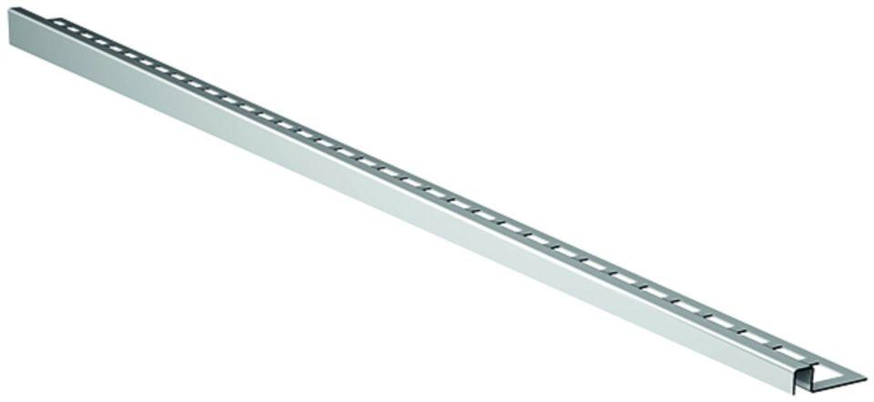Eigenschaften
GTIN:
4002626517586
HAN:
9010.72.45

